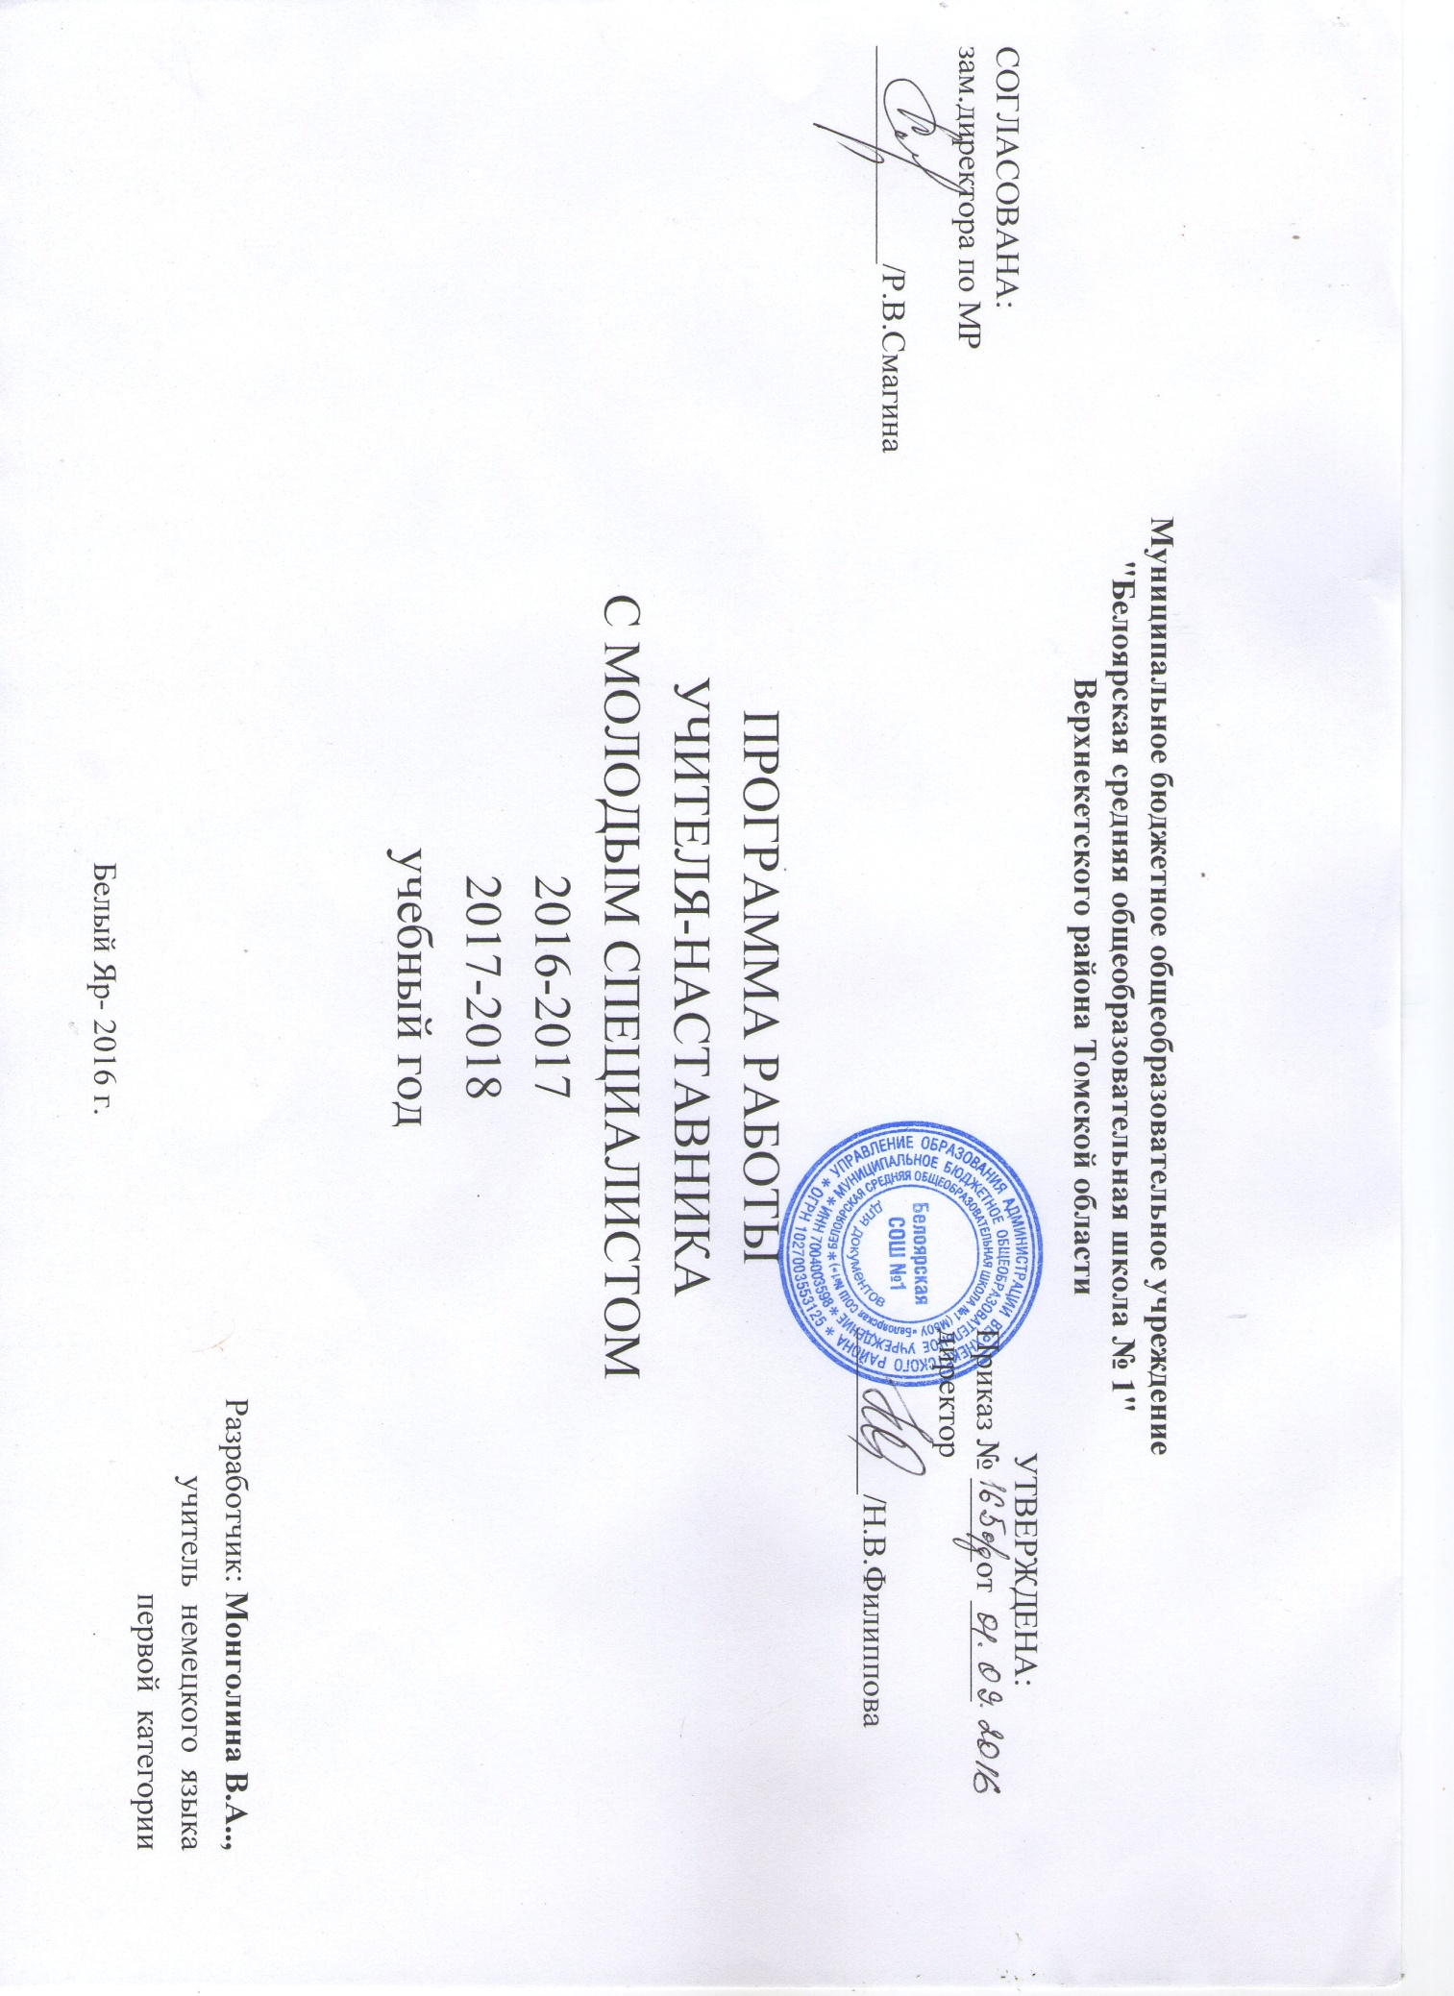

Содержание
Пояснительная записка
- Общие положения
  - Цели и задачи работы с молодым специалистом
  - Обязанности наставника
  - Обязанности молодого специалиста
  - Содержание деятельности
  - Анкета
- Работа с молодым специалистом
2.1. Этап 1 – адаптация молодого специалиста
2.2. Этап 2 – профессиональное развитие молодого специалиста
2.3. Этап 3 – развитие потенциала молодого специалиста
3. Мероприятия по планированию, организации и содержанию деятельности
4. Приложение1 Индивидуальный план адаптации молодого специалиста
Приложение 2 Индивидуальный план профессионального развития молодого специалиста
Приложение 3 Анкета
Приложение 4 Отзыв о результатах адаптации молодого специалиста
Приложение 5 Заключение об адаптации молодого специалиста
Приложение 6 Отзыв о результатах профессионального развития молодого специалиста
Приложение 7 Заключение профессиональном развитии молодого специалиста
Приложение 8 Индивидуальный план развития потенциала молодого специалиста
Приложение 9 Заключение о развитии потенциала молодого специалиста

Пояснительная записка
В условиях модернизации системы образования в России значительно возрастает роль учителя, повышаются требования к его личностным и профессиональным качествам, социальной и профессиональной позиции. Перемены в обществе и образовании обусловили ряд социальных и профессиональных трудностей в процессе адаптации к трудовой деятельности:
- новый социальный запрос к образованию означает одновременное освоение молодым педагогом многих старых и новых установок, что тормозит и осложняет его профессиональное становление
- различие взглядов молодого и старшего поколений педагогов иногда переходит в нежелательное их противостояние
- необходимое взаимодействие семьи и школы требует специальной подготовки молодых учителей к работе с родителями.
Становление молодого учителя, его активной позиции – это формирование его как личности, как индивидуальности, а затем как работника, владеющего специальными умениями в данной области деятельности.

Этапы становления молодого учителя включают:
- адаптацию (освоение норм профессии, её ценностей, приобретение автономности)
- стабилизацию (приобретение профессиональной компетентности, успешности, соответствия занимаемой должности)
- преобразование (достижение целостности, самодостаточности, автономности и способности к инновационной деятельности)
Параметры
Программа должна помочь становлению молодого педагога на всех уровнях данного процесса:
- вхождение в профессиональное образовательное пространство,
- профессиональное самоопределение,
- творческая самореализация,
- проектирование профессиональной карьеры,
- вхождение в профессиональную самостоятельную деятельность.
- самоорганизация и развитие профессиональной карьеры.

Можно выделить два ведущих направления в становлении учителя:

Направления | Содержание направления
профессионализация | Появление новых качеств профессионала и именно здесь молодому учителю необходимо наставничество.
социализация | Появление новых качеств личности

Цель программы: оказание помощи молодому учителю в его профессиональном становлении.
Задачи программы:
- активное целенаправленное формирование устойчивой и осознанной мотивации быть учителем
- организация внутришкольной методической работы с молодым учителем.
- организация наставничества по различным направлениям с молодым учителем.
- ускорение процесса профессионального становления учителя и развитие способности самостоятельно и качественно выполнять возложенные на него обязанности по занимаемой должности.
- адаптация к корпоративной культуре, усвоение лучших традиций коллектива школы и правил поведения в образовательном учреждении, сознательного и творческого отношения к выполнению обязанностей учителя.
Основные идеи:
- используя возможности организации методической работы в школе создать условия для развития профессиональных качеств молодых педагогов
- используя возможности методического совета создать условия для формирования у молодого специалиста готовности к самообразованию и самосовершенствованию.
- самосовершенствованию и работе над собой.

Основной подход в оказании помощи молодым учителям – амбивалентный, при нём проявляется взаимная заинтересованность опытных и начинающих учителей.
Важнейшим этапом в профессиональном становлении учителей являются первый, второй годы работы в школе.
Цель наставничества в этот период: увидеть связь между деятельностью молодого специалиста и результатами, выраженными в развитии учащихся, их общей культуре, умении применять теорию на практике и т.д.
Организация наставничества в процессе повышения профессиональной компетентности молодого учителя носит поэтапный характер и включает в себя формирование и развитие функциональных и личностных компонентов деятельности начинающего педагога (проектировочного, организационного, конструктивного, аналитического) и соответствующих им профессионально важных качеств. Поэтому можно выстраивать свою деятельность в три этапа:

Обязанности наставника:
- знать требования законодательства в сфере образования, ведомственных нормативных актов, определяющих права и обязанности молодого специалиста по занимаемой должности;
- разрабатывать совместно с молодым специалистом план профессионального становления последнего с учетом уровня его интеллектуального развития, педагогической, методической и профессиональной подготовки по предмету;
- изучать деловые и нравственные качества молодого специалиста, его отношение к проведению занятий, коллективу школы, учащимся и их родителям, увлечения, наклонности, круг досугового общения;
- знакомить молодого специалиста со школой, с расположением учебных классов, кабинетов, служебных и бытовых помещений;
- вводить в должность (знакомить с основными обязанностями, требованиями, предъявляемыми к учителю-предметнику, правилами внутреннего трудового распорядка, охраны труда и техники безопасности);
- проводить необходимое обучение; контролировать и оценивать самостоятельное проведение молодым специалистом учебных занятий и внеклассных мероприятий; разрабатывать совместно с молодым специалистом план профессионального становления; давать конкретные задания с определенным сроком их выполнения; контролировать работу, оказывать необходимую помощь;
оказывать молодому специалисту индивидуальную помощь в овладении педагогической профессией, практическими приемами и способами качественного проведения занятий, выявлять и совместно устранять допущенные ошибки;
- личным примером развивать положительные качества молодого специалиста, корректировать его поведение в школе, привлекать к участию в общественной жизни коллектива, содействовать развитию общекультурного и профессионального кругозора;
- участвовать в обсуждении вопросов, связанных с педагогической и общественной деятельностью молодого специалиста, вносить предложения о его поощрении или применении мер воспитательного и дисциплинарного воздействия; вести дневник работы наставника и периодически докладывать руководителю методического объединения о процессе адаптации молодого специалиста, результатах его труда;
- подводить итоги профессиональной адаптации молодого специалиста, составлять отчет по итогам наставничества с заключением о результатах прохождения адаптации, с предложениями по дальнейшей работе молодого специалиста.

Обязанности молодого специалиста:
- изучать нормативные документы, определяющие его служебную деятельность, структуру, штаты, особенности деятельности школы и функциональные обязанности по занимаемой должности;
- выполнять план профессионального становления в установленные сроки;
- постоянно работать над повышением профессионального мастерства, овладевать практическими навыками по занимаемой должности;
- учиться у наставника передовым методам и формам работы, правильно строить свои взаимоотношения с ним;
- совершенствовать свой общеобразовательный и культурный уровень;
- периодически отчитываться о своей работе перед наставником и руководителем методического объединения.

Содержание деятельности:

1. Диагностика затруднений молодых специалистов и выбор форм оказания помощи на основе анализа их потребностей;
2. Планирование и анализ деятельности;
3. Разработка рекомендаций о содержании, методах и формах организации воспитательно-образовательной деятельности;
4. Помощь молодым специалистам в повышении эффективности организации учебно-воспитательной работы;
5. Ознакомление с основными направлениями и формами активизации познавательной, научно-исследовательской деятельности учащихся во вне учебное время (олимпиады, смотры, предметные недели, аукционы знаний и др.);
6. Организация мониторинга эффективности деятельности учителей – стажеров;
7. Создание условий для совершенствования педагогического мастерства молодых учителей;
8. Организация встреч с опытными учителями, демонстрация опыта успешной педагогической деятельности;
9. Проведение Декады успехов молодого специалиста с посещением уроков учителей – стажеров;
Анкета

Фамилия, имя, отчество: | Папкова Анна Анатольевна
Образование: | Нет
Какое учебное заведение окончил: | 5 курс Томский государственный педагогический университет
Год окончания учебного заведения:
Педагогический стаж: | 6
Место работы: | МБОУ №Белоярская средняя общеобразовательная школа №1»
Должность: | Учитель английского языка
Предмет: | Английский язык
Учебная нагрузка: | 18
Классы: | 3Б, 2Б, 8Б,5Б,3В, 6Б
Классное руководство: | 6Б
Этапы

Этап 1. Адаптация молодого специалиста

Сроки: 2016 учебный год. ( сентябрь- декабрь)

Цель этапа - ознакомить молодого специалиста с деятельностью ОУ и предстоящей работой, обеспечить быстрое и эффективное вхождение работника в образовательный процесс.

Мероприятия по адаптации проводится в первые шесть месяцев работы молодого специалиста.

Работа с молодым специалистом на этапе адаптации строится по направлению:
- Введение в должность.

Введение в должность – мероприятия, направленные на знакомство молодого специалиста с условиями и содержанием его профессиональной деятельности, требованиями к работе.

Основными функциями учителя-наставника являются:

Планирование производственной деятельности молодого специалиста;

Консультирование молодого специалиста по выполнению планов;

Оказание всесторонней помощи молодому специалисту в решении возникающих в процессе работы проблем.

Учитель-наставник совместно с молодым специалистом не позднее 1 недели со дня начала кураторства составляет индивидуальный план адаптации молодого специалиста (на 5 месяцев).

По результатам выполнения молодым специалистом индивидуального плана учитель-наставник совместно с молодым специалистом не позднее, чем за 2 недели до окончания 1-го этапа составляет проект индивидуального плана профессионального развития до конца первого года работы молодого специалиста (на 3 месяцев).

Оценка адаптации молодого специалиста проводится не позднее, чем за 1 неделю до окончания этапа адаптации.

Организация работ по оценке адаптации молодого специалиста осуществляется зам. директора по методической работе.

На процедуру оценки предоставляются следующие документы:

Анкета, заполненная молодым специалистом ;

Отзыв куратора о результатах адаптации молодого специалиста ;

Индивидуальный план адаптации молодого специалиста;

Проект индивидуального плана профессионального развития молодого специалиста.

Зам. директора по методической работе совместно с учителем-наставником рассматривают представленные документы и делают выводы о результатах адаптации молодого специалиста и при необходимости корректируют проект индивидуального плана профессионального развития.

Результаты оценки адаптации молодого специалиста оформляются в виде заключения об адаптации молодого специалиста .

В случае необходимости уточнения информации, содержащейся в представленных документах, на процедуру оценки могут быть приглашены молодой специалист.

Собеседование с молодым специалистом по результатам оценки проводит зам. директора по методической работе, в ходе которого:

Сообщает молодому специалисту результаты оценки;

Обсуждает и согласовывает способы улучшения работы молодого специалиста;

Согласовывает и вносит изменения в индивидуальный план профессионального развития молодого специалиста;

При необходимости вносит изменения в процесс кураторства.

Знакомит с заключением об адаптации.

Все материалы, представленные на оценку, и ее результаты в течение двух рабочих дней после проведения собеседования помещаются в дело молодого специалиста

Этап 2. Профессиональное развитие молодого специалиста

Сроки: 2017 учебный год( январь-май)

Цель этапа – обеспечить развитие профессиональных знаний и умений молодого специалиста, необходимых для качественного выполнения возложенных на него функциональных обязанностей.

Мероприятия по развитию молодого специалиста проводятся в течение 6 месяцев.

Работа с молодым специалистом на данном этапе строится в соответствии с индивидуальным планом профессионального развития и может включать следующие формы:
- Самообучение;
- Кураторство;
- Участие в конкурсах молодежных разработок;
- Участие в мероприятиях, организованных ОУ.

Оценка профессионального развития молодого специалиста проводится не позднее, чем за одну неделю до окончания данного этапа.

Организация работ по оценке профессионального развития молодого специалиста осуществляется зам. директора по методической работе.

На процедуру оценки представляются следующие документы:

Отзыв учителя-наставника о результатах профессионального развития молодого специалиста ;

Индивидуальный план профессионального развития молодого специалиста (с отметками о выполнении и перечнем выполненных мероприятий, не предусмотренных планом)

Проект индивидуального плана развития потенциала молодого специалиста.

Результаты оценки оформляются в виде заключения о профессиональном развитии молодого специалиста .

В случае необходимости уточнения информации, содержащейся в представленных документах, на процедуру оценки может быть приглашен молодой специалист.

Собеседование с молодым специалистом по результатам оценки проводит зам. директора по методической работе, в ходе которого:

Сообщает молодому специалисту результаты оценки;

Обсуждает и согласовывает способы улучшения работы молодого специалиста.

Знакомит с заключением о профессиональном развитии.

Все материалы, представленные на оценку, и ее результаты в течение двух рабочих дней после проведения собеседования помещаются в дело молодого специалиста.

Этап 3. Развитие потенциала молодого специалиста

Сроки: 2017-2018 учебный год.

Цель этапа – обеспечить развитие профессиональных и деловых качеств молодого специалиста и определить из их числа наиболее потенциальных и перспективных работников для формирования кадрового резерва и планирования карьеры.

Мероприятия по развитию молодого специалиста проводятся на протяжении второго и третьего года работы в ОУ.

Учитель-наставник совместно с молодым специалистом составляет индивидуальный план развития потенциала (Приложение 8). В процессе работы индивидуальный план молодого специалиста может быть откорректирован по инициативе учителя-наставника или самого специалиста.

Работа с молодым специалистом на данном этапе строится в соответствии с индивидуальным планом и может включать следующие формы:
- Обучение;
- Самообучение;
- Участие в конкурсах молодежных разработок;
- Участие в мероприятиях, организованных ОУ.

Оценка развития потенциала молодого специалиста проводится в последний месяц данного этапа.

Организация работ по оценке развития потенциала молодого специалиста осуществляется зам. директора по методической работе.

На процедуру оценки представляются следующие документы:

Индивидуальный план развития потенциала молодого специалиста (с отметкой о выполнении);

Результаты оценки оформляются в виде заключения о развитии потенциала молодого специалиста .

В случае необходимости уточнения информации, содержащейся в представленных документах, на процедуру оценки может быть приглашен молодой специалист.

Собеседование с молодым специалистом по результатам оценки проводит зам. директора по методической работе, в ходе которого:

Сообщает молодому специалисту результаты оценки;

Обсуждает возможные перспективы развития специалиста.

Знакомит с заключением о развитии потенциала.

Все материалы, представленные на оценку и ее результаты в течение трех дней после проведения собеседования помещаются в дело молодого специалиста

Мероприятия
по планированию, организации и содержанию деятельности
2016-2017 учебный год

Содержание мероприятий |  |  | Формы и методы | Срок испол-нения | Конт-роль
Работа по предмету | Воспитательная работа | Работа с нормативной документацией
1.Изучение ФГОС НОО, рабочих программ по предметам, календарно-тематического планирования.  2. Оказание помощи в разработке поурочных планов.  3. Практикум "Требование к современному уроку иностранного языка".  4.Взаимопосещение уроков с последующим анализом.  5.Создание сайта. | 1.Изучение плана  воспитательной работы школы, составление плана воспитательной работы класса.  2. Консультации по вопросу возрастных особенностей младших школьников. | 1.Изучение нормативно – правовой базы школы (должностная инструкция учителя, календарный учебный график, учебный план, ООП НОО, план работы школы на 2016-2017 уч. год, документы строгой отчетности),  2. Практическое занятие «Ведение школьной документации» (классный журнал, личные дела учащихся, журналы инструктажей, ученические тетради, дневники)»  3. Оказание помощи в оформлении документов на подтверждение соответствия занимаемой должности. | Наставни-чество, самообразование, посещение уроков. | Сентябрь-  октябрь | Контроль ведения журнала, личных дел учащихся, учебного плана, контроль качества составления тематического и поурочных планов.
1.Диагностика профессиональных затруднений молодого специалиста, диагностика пробелов в теоретических знаниях (анкетирование).  2.Посещение уроков, оказание методической помощи.  3.Оказание помощи в выборе методической темы по самообразованию.  4.Практикум «Требования к анализу урока и деятельности учителя на уроке. Типы, виды, формы урока».  5.Практическое занятие: « Критерии оценивания на уроке ». | 1.Практическое занятие: «Организация работы с родителями. Тематика родительских собраний. Беседа с родителями».  2. Совместная разработка программы внеурочной деятельности, календарного планирования. Совместная разработка планов-конспектов занятий по внеурочной деятельности, внеклассного мероприятия. | 1.Изучение документации об организации внеурочной деятельности. | Наставни-чество, самообразование, посещение уроков. | Ноябрь  - декабрь | Контроль качества составления поурочных планов
1.Занятие: «Современный урок и его организация. Использование современных педагогических технологий».  2.Занятие: «Способы контроля учебных успехов учащихся (комплексные работы, портфолио). Виды диагностики результатов обученности».  3.Оказание помощи в подготовке и проведении уроков в соответствии с требованиями ФГОС.  Подготовка к открытому уроку на школьном уровне и внеклассному мероприятию. | 1.Занятие: «Методика проведения классного часа, внеклассного мероприятия» | 1.Практикум: «Обучение составлению отчетности по окончанию четверти»  2.Изучение положения о текущем и итоговом контроле за знаниями учащихся. | Наставни-чество, самообразование, посещение уроков. | Декабрь | Контроль качества составления поурочных планов, посещение уроков, внеурочных занятий, внеклассных мероприятий.
1.Беседа: «Индивидуальный подход в организации учебной деятельности»  2.Практикум «Исследовательская деятельность»  3. Оказание помощи в подготовке к выступлению на РМО. | 1.Тренинг: «Учусь строить отношения; Анализ педагогических ситуаций; Общая схема анализа причин конфликтных ситуаций» | 1.Составление аналитических  справок.  2.Составление выступления на РМО. | Наставни-чество, самообразование, посещение уроков. | Январь | Проверка выполнения программы. Посещение уроков, кл. часа. Контроль ведения школьной документации.
1.Занятие «Методы активизации познавательной деятельности учащихся»  2. Практикум: «Организация работы с мотивированными и неуспевающими учащимися»  3. Оказание помощи в подготовке к участию в профессиональных конкурсах. | 1.Индивидуальные беседы с родителями | 1. Изучение документов по ФГОС. | Наставни-чество, самообразование, посещение уроков. | Февраль | Посещение уроков. Контроль ведения школьной документации.  Участие в профессиональном конкурсе.
1.Оказание помощи в подготовке и проведении открытого урока.  2. Анализ портфолио наставника. Ознакомление с требованиями и вариантами оформления профессионального портфолио.  3. Практикум: «Проектная деятельность обучающихся» | 1. Занятие «Содержание, формы и методы работы педагога с родителями». | 1.Изучение нормативных документов школы по ведению профессионального портфолио. | Наставни-чество, самообразование, посещение уроков. | Март | Посещение уроков. Контроль ведения школьной документации.  Контроль ведения портфолио
1.Выступление молодого специалиста на ШМО. Методическая выставка достижений учителя.  2.Внедрение молодым специалистом результатов деятельности по самообразованию в практику своей работы  3.Анкетирование: Профессиональные затруднения.  Анкетирование: Оценка собственного квалификационного уровня молодым специалистом.  4.Посещение уроков молодого специалиста с целью оказания методической помощи. |  |  | Наставни-чество, самообразование, посещение уроков. | апрель | Посещение уроков. Контроль ведения школьной документации.
1.Подведение итогов работы за год.  2.Подготовка характеристики молодого специалиста. | 1.Оказание помощи в составлении анализа воспитательной работы за год. | 1. Отчет о результатах наставнической работы. | Наставни-чество | Май | Собеседование по итогам года (успеваемость, качество, выполнение программы)
1.Совместная подготовка и отбор дидактического материала для уроков и занятий  2. Совместная разработка планов-конспектов уроков по теме, занятий по внеурочной деятельности, внеклассного мероприятия  3.Изучение методической литературы по образовательным предметам.  4.Взаимопосещение уроков и занятий, внеклассных мероприятий и их последующий подробный анализ  5.Участие молодого специалиста в общешкольных мероприятиях, семинарах, совещаниях и т. д.  6.Беседы с молодым специалистом по определенным разделам педагогики, научному содержанию предмета, частной методике преподавания  7.Консультации по частным вопросам методики преподавания и проведения внеклассных мероприятий |  |  |  | Постоянно

